通过搭建spring boot和swagger项目简单实现api接口的测试，虽然没有postman那么功能强大，但是对于开发而言比较方便实用。

## 配置spring boot项目

## <http://start.spring.io/>  在swagger网站上导入到idea中

## 在项目中的pom文件中导入我们所需要的一些依赖

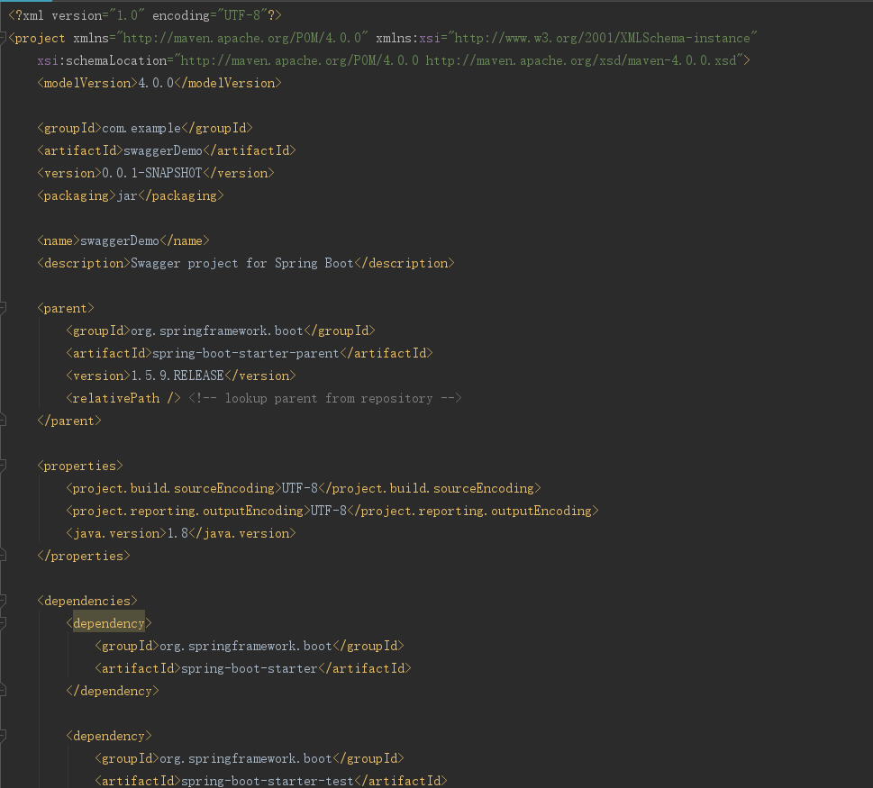

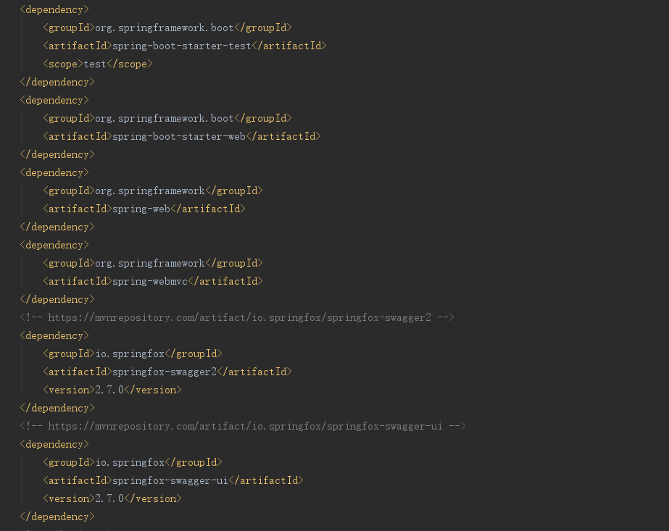

这些依赖根据自己的实际使用情况导入即可。

## 之后在我们的controller层建立我们需要的文件

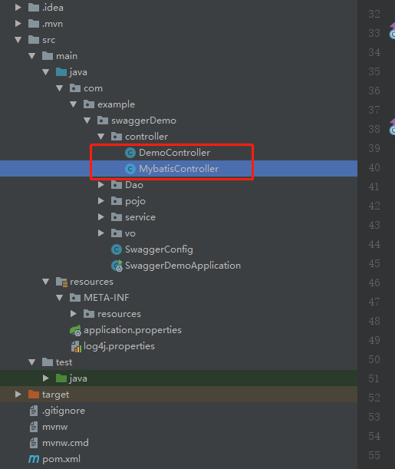

## 写swagger 的配置类, 名字叫做swaggerconfig

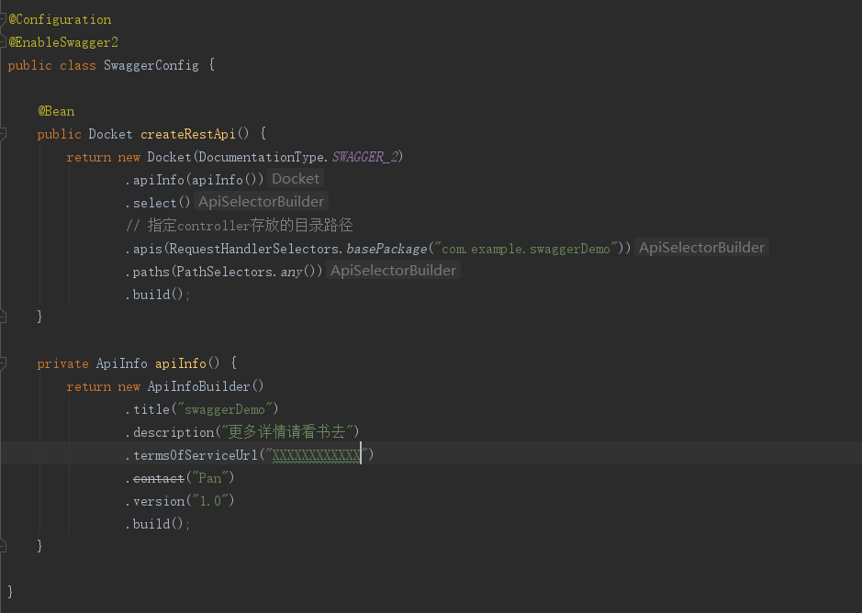

这个配置文件里面写好我们的一些定义的数据。

## 在我们的接口处添加注解生成对应文档

